（西暦）年 ○月 ○日
○○町の 外国人の みなさんへ
○○町 区長 ○○○○

社会奉仕（川・公園の そうじ）と バーベキュー

いつ？ ○月 ○日 日曜日
どこ？ 【場所とひらがなの読み方】

１．社会奉仕（しゃかいほうし） ８：００～１０：００
みんなで (場所と読み方)を そうじ します。
てつだって ください。 お願いします。 ※雨でも あります。
鎌、軍手を もって きて ください。

※ 班長さん（○○さん）に、あなたの 名前を 言って ください。

２．バーベキュー １７：００～１９：００
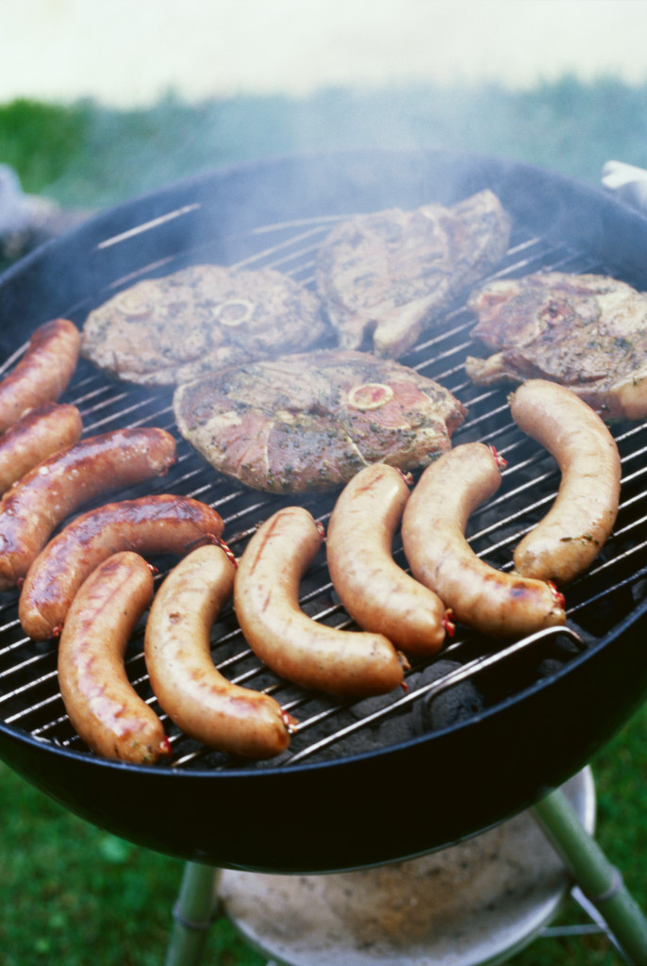
※雨の とき、班長さんに 聞いて ください。
家族 みんなで 来ても だいじょうぶです。
野菜が あったら、もって きて ください。
肉と 飲み物は あります。
※無料です。(お金は いらないです。)
※ビールを のむ 人は、歩いて きて ください。 自転車と 車は だめです。

